

Informe de seguridad y calidad en el desarrollo de software
Evaluación Parcial N°3 · Ejecución de pruebas — Sistema de Gestión Atlas
ISY1102 · Seguridad y Calidad en el Desarrollo de Software — Sección 004V

Integrantes: Elías Delgado Manríquez · Rolando Aldana
Carrera: Ingeniería en Informática
Docente: Johnnathan René Cubillos Flores

Índice
1. Introducción 3
2. Criterios de calidad, seguridad y cumplimiento normativo 3
3. Plan de pruebas 4
3.1 Estrategia de pruebas 4
3.2 Tipos de prueba 4
3.3 Criterios de aceptación 5
3.4 Herramientas utilizadas 5
4. Diseño de casos de prueba 5
5. Ejecución de pruebas 8
5.1 Resumen de ejecución 8
5.2 Detalle de ejecución de casos 8
5.3 Criticidad de incidentes 11
6. Análisis ético y normativo de los resultados obtenidos 12

1. Introducción
Atlas es la plataforma web que CreaLab SpA desarrolla para que pequeñas y medianas empresas chilenas gestionen clientes, contratos y documentos. Es un sistema multiempresa: varias pymes administran su información en el mismo lugar y cada una debe ver únicamente lo suyo. La arquitectura es de tres capas —una SPA en React, una API REST en Node.js con Express y una base de datos PostgreSQL— y maneja datos personales y bancarios de terceros, lo que la somete a la legislación chilena de protección de datos.
Este informe da continuidad al plan de pruebas presentado en la primera evaluación parcial y lo lleva a la ejecución. Respecto de esa entrega, se precisaron los criterios de aceptación por caso, se afinó la trazabilidad entre requerimientos y pruebas, y se detalló el ambiente de ejecución. El propósito es verificar, con evidencia técnica, que Atlas cumple los requerimientos funcionales, de seguridad y de cumplimiento normativo definidos en la ERS, y documentar los hallazgos con su criticidad.
El documento presenta los criterios de calidad, seguridad y cumplimiento aplicables (sección 2); el plan de pruebas con su estrategia, tipos, criterios de aceptación y herramientas (sección 3); el diseño de los casos representativos (sección 4); la ejecución con su resumen, detalle y criticidad de incidentes (sección 5); y el análisis ético y normativo de los resultados (sección 6).
Las pruebas se ejecutaron sobre un ambiente QA local levantado a partir de la ERS v1.1 y del contrato de pruebas definido por el equipo (colección de endpoints críticos), dado que al momento de la evaluación CreaLab aún no habilitaba un ambiente QA del sistema. Este ambiente reproduce el comportamiento y los endpoints especificados, lo que permite ejecutar la batería de pruebas y registrar evidencia real.

2. Criterios de calidad, seguridad y cumplimiento normativo
Los estándares aplicados a Atlas se organizan en tres ejes, coherentes con el tipo de producto y con la ERS.
- Calidad de producto (ISO/IEC 25010): adecuación funcional en las operaciones CRUD, eficiencia de desempeño con un umbral de respuesta bajo 300 ms en operaciones simples, y usabilidad con atención a la accesibilidad de adultos mayores.
- Seguridad (OWASP Top 10 y ASVS): control de acceso por rol y por empresa resuelto en el backend (A01), protección frente a inyección SQL, XSS y CSRF (A03), autenticación y manejo de sesión con JWT de corta vigencia (A07) y cifrado en tránsito mediante TLS (A02).
- Cumplimiento legal: Ley 19.628 y Ley 21.719 sobre protección de datos personales, que exigen resguardar los datos personales y bancarios de los clientes de cada empresa y restringir su acceso a terceros.
La idea que ordena la priorización es que un defecto de autorización en Atlas no es solo una falla funcional: el mismo defecto compromete a la vez la calidad, la seguridad y el cumplimiento legal, porque expone datos de terceros. Por eso el control de acceso encabeza la prioridad del plan.

3. Plan de pruebas

3.1 Estrategia de pruebas
Se adopta un enfoque mixto basado en riesgo que combina verificación dinámica y análisis estático. La verificación dinámica ejercita la API, el control de acceso y la resiliencia bajo carga; el análisis estático revisa el código y las dependencias sin ejecutarlos. El proceso sigue las etapas de preparación del ambiente, ejecución de la suite de pruebas y registro de evidencia y hallazgos. La prioridad la determina el riesgo de exponer datos de terceros, por lo que los casos de aislamiento entre empresas y de inyección se ejecutan primero. El criterio de entrada es disponer del ambiente y de los datos de prueba; el de salida, haber ejecutado el 100% de los casos y documentado los incidentes con su criticidad.

3.2 Tipos de prueba
- Funcionales: verifican que Atlas cumpla las reglas de negocio y las operaciones de la ERS (autenticación, CRUD de clientes, validación de datos).
- De seguridad: evalúan control de acceso, aislamiento entre empresas y resistencia a inyección, XSS y CSRF, mediante pruebas de API con aserciones y la verificación manual de las respuestas.
- No funcionales: miden rendimiento y estabilidad bajo carga concurrente, como indicador de disponibilidad.

3.3 Criterios de aceptación
Un caso se considera aprobado cuando el sistema procesa los datos correctamente y no expone información confidencial: las operaciones legítimas responden con los códigos esperados (200/201), los accesos indebidos se rechazan con 401, 403 o 404, y la validación de entrada responde 422. No se aceptan vulnerabilidades de criticidad Alta o Crítica sin su reporte y su plan de mitigación.

3.4 Herramientas utilizadas
La ejecución se apoya en herramientas específicas por tipo de prueba, con los recursos y el ambiente que se indican a continuación.
- Pruebas de API: Postman y Newman para ejecutar la colección de endpoints críticos con sus aserciones automáticas.
- Análisis estático: Semgrep para el código fuente (reglas OWASP, Node.js y de secretos) y npm audit para el análisis de composición de dependencias.
- Rendimiento: generación de carga concurrente y medición de recursos con docker stats.
- Infraestructura: Docker y Docker Compose para levantar la API y la base de datos en contenedores aislados sobre HTTPS.
- Recursos y entorno: roles de analista de QA y de seguridad; equipo con Docker; ambiente QA local aislado del entorno de desarrollo, con datos de prueba de dos empresas.

4. Diseño de casos de prueba
Se diseñan casos representativos para los distintos tipos de requerimiento de la ERS. Cada ficha indica el requerimiento asociado, las precondiciones, los pasos, el resultado esperado, el criterio de aceptación, los datos de prueba y el tipo. La cobertura completa de los 42 requerimientos queda registrada en la matriz de trazabilidad del plan.
CP-01 — Inicio de sesión y protección del token [RF-1.1, NFR-SEG-1, NFR-SEG-2, NFR-SEG-9]
Descripción | Autenticar a un usuario con credenciales válidas y verificar que el token emitido sea seguro.
Precondiciones | Ambiente QA levantado; usuario administrador válido.
Pasos | 1. POST /api/auth/login con credenciales válidas. 2. Validar código, token y vigencia. 3. Decodificar el payload del JWT.
Resultado esperado | HTTP 200 sobre HTTPS, con JWT y refresh token, vigencia ≤ 15 min y sin exponer contraseña ni hash.
Criterio de aceptación | Todas las aserciones del caso conformes.
Datos de prueba | Usuario admin.pyme01 y su contraseña.
Tipo de prueba | Funcional / Seguridad

CP-02 — Rol editor sin permisos de escritura [RF-3.2, RB-4, NFR-SEG-4]
Descripción | Comprobar que un usuario con rol editor no puede crear, modificar ni eliminar información.
Precondiciones | Ambiente QA levantado; usuario con rol editor.
Pasos | 1. Login con el editor. 2. POST /api/contratos. 3. PUT y DELETE /api/clientes.
Resultado esperado | El backend rechaza cada escritura con HTTP 403.
Criterio de aceptación | Las tres operaciones responden 403.
Datos de prueba | Usuario editor.pyme01.
Tipo de prueba | Seguridad (control de acceso)

CP-03 — Aislamiento de datos entre empresas [RB-2, NFR-SEG-4, NFR-SEG-8]
Descripción | Verificar que un usuario de una empresa no accede a datos de otra manipulando identificadores (IDOR).
Precondiciones | Ambiente QA levantado; token de la empresa A y recursos de la empresa B.
Pasos | 1. Con token de la empresa 101, GET /api/empresas/102/clients. 2. GET /api/clientes/5530. 3. PUT /api/contratos/7700.
Resultado esperado | El sistema niega el acceso (403 o 404) y no expone datos de la otra empresa.
Criterio de aceptación | Ninguna respuesta entrega RUT ni cuenta bancaria de la empresa B.
Datos de prueba | Token admin empresa 101; recursos de la empresa 102.
Tipo de prueba | Seguridad / Cumplimiento

CP-04 — Validación de datos de clientes [RF-4.1, RF-4.3, RB-5]
Descripción | Confirmar que la creación de clientes acepta datos válidos y rechaza datos mal formados.
Precondiciones | Ambiente QA levantado; token de administrador.
Pasos | 1. POST /api/clientes con datos válidos. 2. POST /api/clientes con RUT y teléfono inválidos.
Resultado esperado | HTTP 201 para el cliente válido y HTTP 422 para los datos inválidos.
Criterio de aceptación | Creación exitosa y rechazo controlado.
Datos de prueba | RUT 76.123.456-0 (válido); RUT 12.345.678-X y teléfono 98ab76 (inválidos).
Tipo de prueba | Funcional

CP-06 — Protección contra inyección, XSS y CSRF [RF-4.3, NFR-SEG-5]
Descripción | Evaluar la resistencia de la API a inyección SQL, XSS almacenado y peticiones de otro origen.
Precondiciones | Ambiente QA levantado; token de administrador.
Pasos | 1. SQLi en login y en el filtro de clientes. 2. XSS en la descripción del cliente. 3. PUT desde un origen externo.
Resultado esperado | La inyección no da acceso ni filtra datos; la entrada se sanea o escapa y existe cabecera CSP; la petición de otro origen se rechaza (401/403).
Criterio de aceptación | Sin acceso por SQLi, sin script sin escapar y con CSRF bloqueado.
Datos de prueba | Payloads de SQLi, XSS y cabecera Origin externa.
Tipo de prueba | Seguridad (SAST/DAST)

CP-07 — Resiliencia de contenedores bajo carga [NFR-PERF-1, NFR-PERF-3, NFR-DIS-1]
Descripción | Verificar que la plataforma se mantiene estable ante carga concurrente.
Precondiciones | Ambiente QA levantado; token de administrador.
Pasos | 1. Lanzar peticiones GET concurrentes a un endpoint de lectura. 2. Medir recursos con docker stats.
Resultado esperado | Todas las peticiones responden correctamente, sin reinicios ni fuga de memoria.
Criterio de aceptación | Contenedores sanos y memoria estable.
Datos de prueba | 200 peticiones GET concurrentes a /api/clientes.
Tipo de prueba | No funcional (rendimiento)

5. Ejecución de pruebas

5.1 Resumen de ejecución
Se diseñaron y ejecutaron seis casos representativos que cubren los tipos funcional, de seguridad y no funcional, con una ejecución del 100%. Cuatro casos resultaron en estado de PASE (CP-01, CP-02, CP-04 y CP-07) y dos registraron FALLO (CP-03 y CP-06), con hallazgos de criticidad Crítica y Grave respectivamente. La ejecución de la colección de API arrojó 25 aserciones, de las cuales 7 fallaron, concentradas en los dos casos con hallazgo.
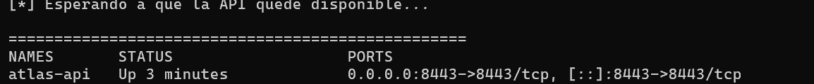
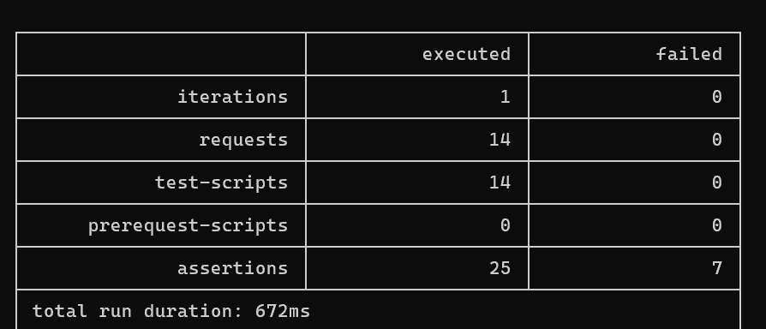

5.2 Detalle de ejecución de casos
El detalle registra, por caso, el resultado, la evidencia de la ejecución, el incidente reportado cuando corresponde, y la fecha y responsables. La ejecución la realizó el Grupo 15 (Elías Delgado Manríquez y Rolando Aldana) el 29 de octubre de 2026.
CP-01 — Inicio de sesión y protección del token
Resultado | PASE Tipo: Funcional / Seguridad
Detalle | HTTP 200 sobre HTTPS; JWT con vigencia de 900 s y refresh token; el payload no expone contraseña ni hash.
Evidencia
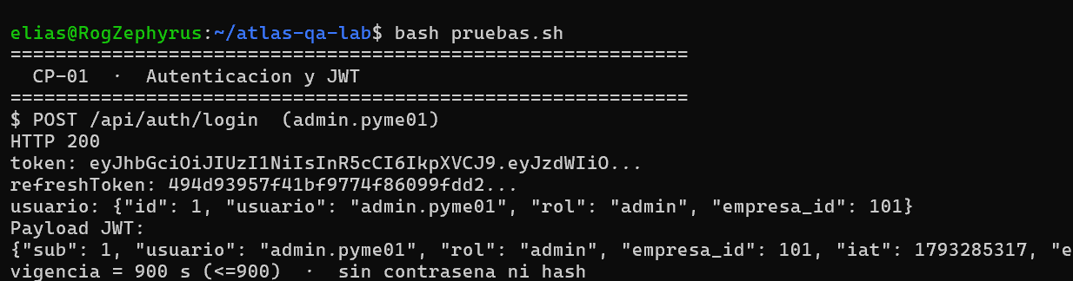
Incidente | —
Fecha / ejecutó | 29-10-2026 · Grupo 15

CP-02 — Rol editor sin permisos de escritura
Resultado | PASE Tipo: Seguridad (control de acceso)
Detalle | Las operaciones de creación, edición y eliminación del editor responden 403 Forbidden.
Evidencia
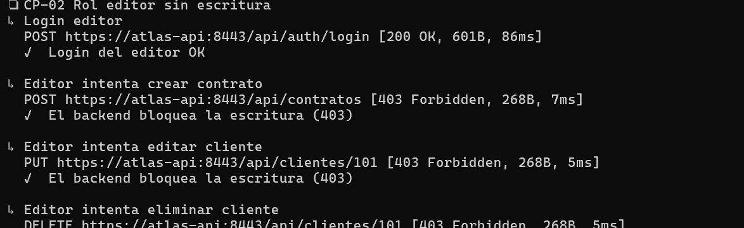
Incidente | —
Fecha / ejecutó | 29-10-2026 · Grupo 15

CP-03 — Aislamiento de datos entre empresas
Resultado | FALLO Tipo: Seguridad / Cumplimiento
Detalle | Con token de la empresa 101 se obtuvo HTTP 200 al leer el cliente 5530 de la empresa 102, exponiendo su RUT y cuenta bancaria, y se editó su contrato. Vulnerabilidad IDOR.
Evidencia
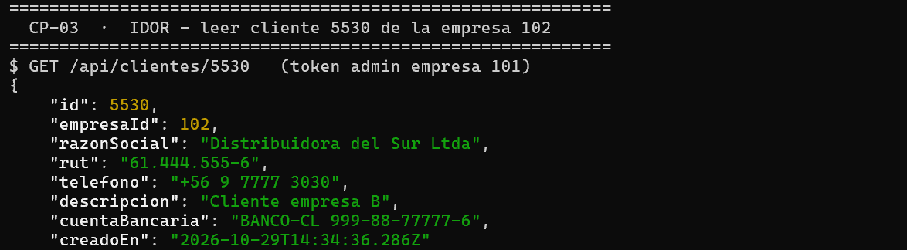
Incidente | INC-01 (IDOR)
Fecha / ejecutó | 29-10-2026 · Grupo 15

CP-04 — Validación de datos de clientes
Resultado | PASE Tipo: Funcional
Detalle | HTTP 201 con datos válidos y HTTP 422 al rechazar RUT y teléfono mal formados.
Evidencia
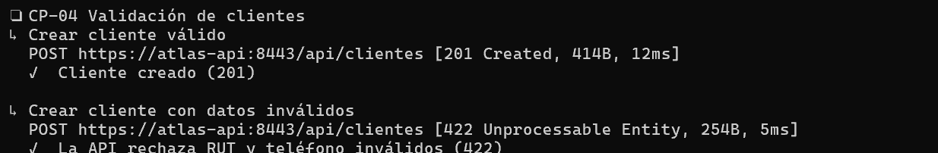
Incidente | —
Fecha / ejecutó | 29-10-2026 · Grupo 15

CP-06 — Protección contra inyección, XSS y CSRF
Resultado | FALLO Tipo: Seguridad (SAST/DAST)
Detalle | SQLi bloqueado y CSRF rechazado (403), pero el script se almacena y se devuelve sin escapar y la respuesta no incluye cabecera CSP. Vulnerabilidad Stored XSS.
Evidencia
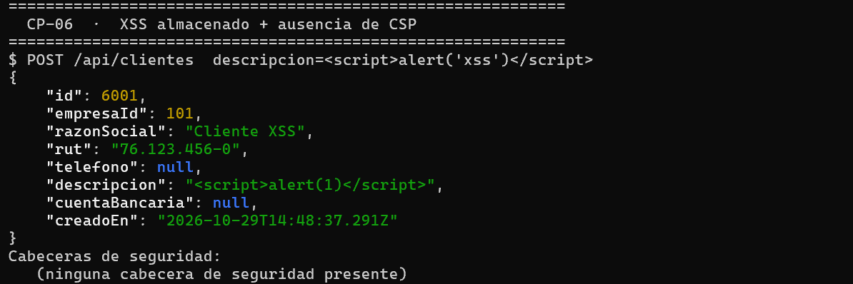
Incidente | INC-02 (XSS)
Fecha / ejecutó | 29-10-2026 · Grupo 15

CP-07 — Resiliencia de contenedores bajo carga
Resultado | PASE Tipo: No funcional (rendimiento)
Detalle | 200 peticiones concurrentes respondidas con HTTP 200; memoria estable y sin reinicios de contenedores.
Evidencia
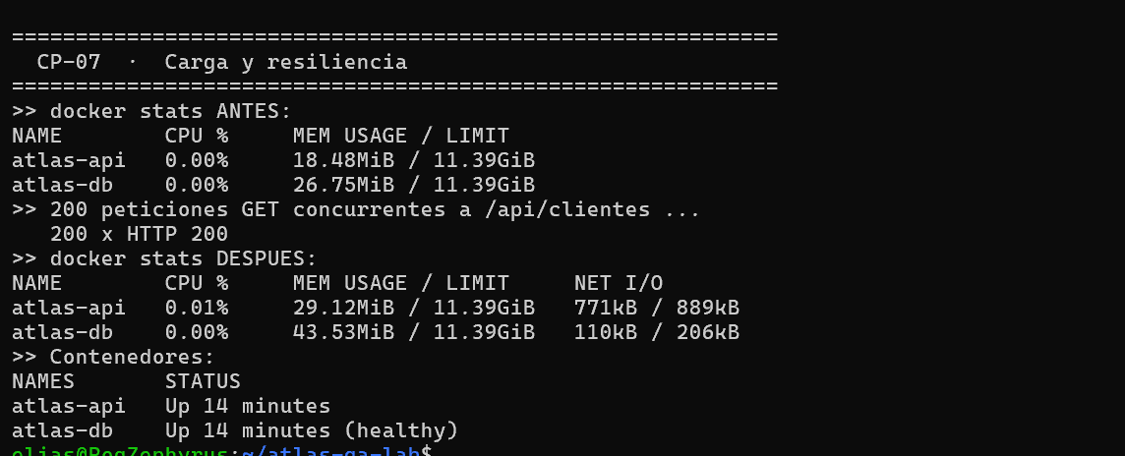
Incidente | —
Fecha / ejecutó | 29-10-2026 · Grupo 15

5.3 Criticidad de incidentes
Se aplica la siguiente escala de criticidad para clasificar los incidentes según su impacto en el sistema.
Nivel | Descripción
CRÍTICO | Impide el funcionamiento del sistema o compromete datos sensibles de terceros. Requiere remediación inmediata.
GRAVE | Afecta funcionalidades importantes o abre un vector de ataque explotable. Debe corregirse con urgencia.
MODERADO | Afecta funcionalidades secundarias o casos específicos sin detener el flujo principal.
LEVE | Defecto de apariencia o texto que no afecta la funcionalidad.

Los incidentes detectados se clasifican así:
Incidente | Descripción | Caso | Impacto
INC-01 | Acceso entre empresas por IDOR: exposición de RUT y cuenta bancaria de un tercero | CP-03 | CRÍTICO
INC-02 | Stored XSS por falta de saneamiento y de cabecera CSP | CP-06 | GRAVE

5.4 Análisis estático de código y dependencias
Como complemento de la ejecución dinámica, se aplicó análisis estático sobre el mismo ambiente QA, sin ejecutar la aplicación. Se revisó el código fuente de la API con Semgrep (104 reglas de los conjuntos OWASP Top 10, Node.js, JavaScript y de secretos) y la composición de dependencias con npm audit.
Semgrep no reportó hallazgos en el código: no se detectaron sinks de inyección, uso de eval ni volcado de entrada sin escapar, lo que es coherente con el uso de consultas parametrizadas verificado en el CP-06. El análisis de dependencias sí identificó cuatro vulnerabilidades conocidas en librerías transitivas:
Dependencia | Severidad | Riesgo reportado
body-parser | Alta | Denegación de servicio por límite de tamaño mal aplicado y por bytes residuales en cuerpo comprimido.
path-to-regexp | Alta | ReDoS (expresión regular) al procesar múltiples parámetros de ruta.
express | Alta | Arrastra las vulnerabilidades de body-parser, path-to-regexp y qs.
qs | Moderada | Denegación de servicio por bypass de arrayLimit en el parseo de parámetros.

El resultado deja una lectura metodológica relevante: el análisis estático es eficaz para secretos, sinks y dependencias vulnerables, pero no detectó el IDOR del CP-03. Un control de autorización ausente no es un patrón sintáctico, sino un fallo de lógica de negocio que solo aflora ejecutando el sistema. Esto confirma que ambas técnicas son complementarias y que la verificación dinámica fue indispensable para el hallazgo crítico. Las dependencias vulnerables deben actualizarse a sus versiones corregidas como parte de la remediación.

6. Análisis ético y normativo de los resultados obtenidos
La ejecución reveló dos brechas de seguridad que comprometen los estándares de calidad y el cumplimiento normativo. El hallazgo más severo es la falla de control de acceso (IDOR) del CP-03: un administrador de una empresa accedió a los datos de otra manipulando el identificador del recurso, y el sistema devolvió el RUT y la cuenta bancaria de un cliente ajeno. Este comportamiento vulnera el principio de aislamiento entre empresas (RB-2, NFR-SEG-8); de mantenerse en el sistema productivo, implicaría un incumplimiento directo de la Ley 19.628 sobre protección de la vida privada y un riesgo legal para CreaLab SpA por la exposición de datos personales y bancarios de terceros.
El segundo hallazgo, el Stored XSS del CP-06, evidencia una deficiencia en la validación del lado del servidor: la descripción del cliente se almacena y se devuelve sin escapar y la respuesta no incluye una política de seguridad de contenido (CSP). Aunque la Ley 21.719 exige seguridad desde el diseño y responsabilidad proactiva, la plataforma no aplica aún las medidas contra inyección descritas en OWASP Top 10.
Desde una perspectiva profesional, es imperativo remediar ambas vulnerabilidades antes de un pase a producción. Para el IDOR, la autorización debe resolverse en el backend comparando la empresa del token con la empresa del recurso en cada petición. Para el XSS, se deben validar y escapar las entradas y agregar las cabeceras de seguridad, entre ellas la CSP. Resueltos estos puntos, el sistema se alinearía con los criterios de confidencialidad, integridad y disponibilidad exigidos, y protegería a la organización de sanciones legales y de daño reputacional.

